名士表利维拉系列
颂扬自然色彩

（2024年8月，中国上海）本届“钟表与奇迹”上海钟表展上，名士表通过利维拉系列四款精致考究的全新款式，深度呈现蔚蓝海岸的不同面貌——两款更加别致、两款更具运动美感，体现众所周知的法式优雅与休闲；每一款都以五彩缤纷的自然风景为灵感，呈现植被、岩石和海洋的立体色调。

自1973年以来，利维拉系列凭借精准度的保证和对时间的热爱，以不同方式带领其爱好者走向传奇蔚蓝之域，分享自由和自然、对美的追求和对优雅运动的愿景。在革命性首创十二边形表壳时，利维拉系列就大胆突破了当时的制表规范，力求将低调的精致考究易于佩戴完美结合。它从美学与和谐的追寻中汲取灵感，描绘时间，本身即蕴含着世界各地蔚蓝海岸独特的波西米亚雅致气质。

造型艺术与生活艺术的相得益彰，铸就了利维拉系列的举世无双，诠释自由与风格。

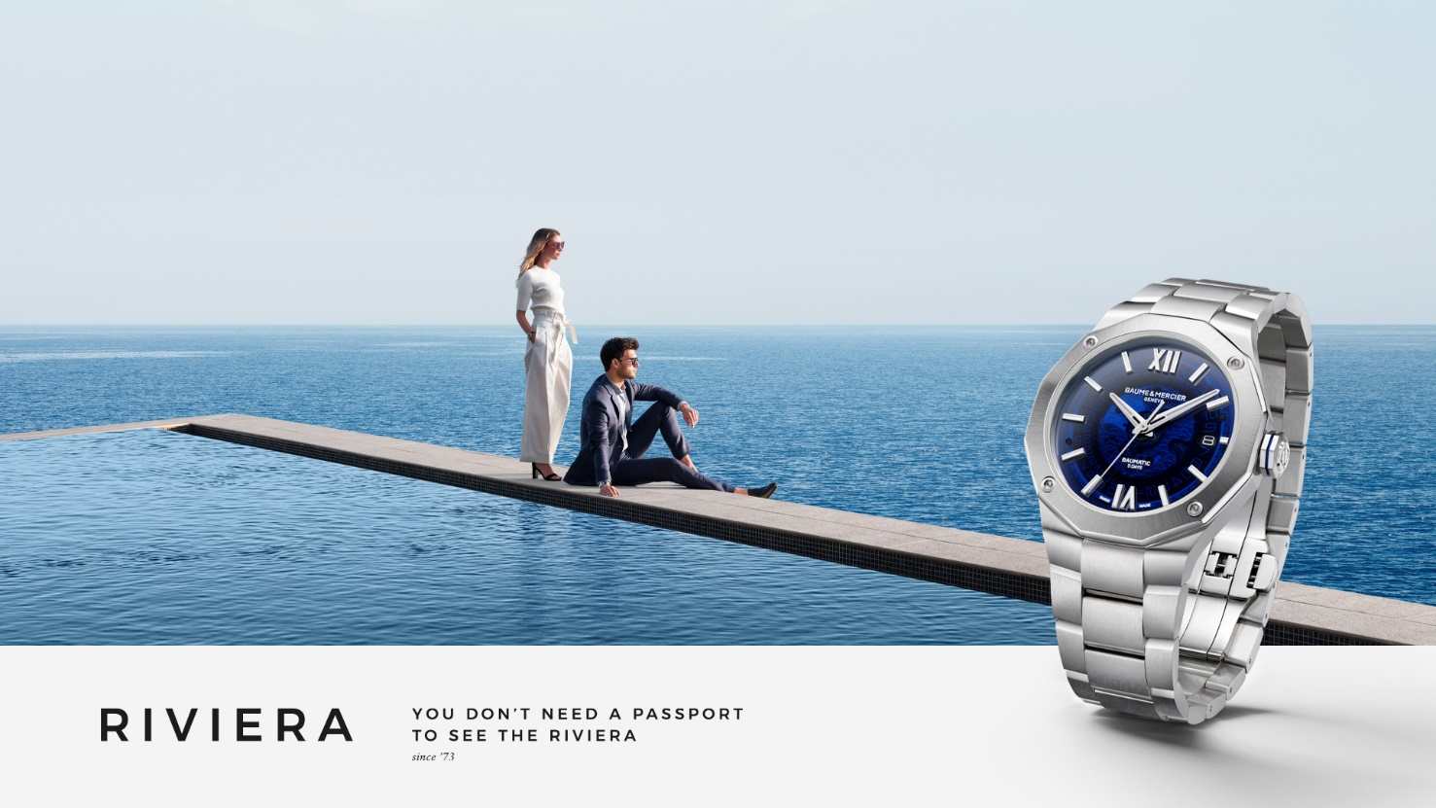

蔚蓝海岸的色彩灵感

新款利维拉系列再现了地中海沿岸植物、矿物和海洋对比色调。利维拉系列M0A10770和利维拉系列M0A10763的绿色表盘呼应着俯瞰大海的松树林，勾勒出沿岸枝繁叶茂的地貌，或向天际延伸，或在海风的吹拂下略微弯向地平线。
利维拉系列M0A10764表盘的赤陶色（terracotta）在意大利语中指“烤过的泥土”呼应着蔚蓝海岸西侧埃斯特雷尔高地及其连绵的火山岩浓烈而温暖的色彩。这种赭石白天在阳光下呈现橙粉色，而在夜幕降临时又光芒闪耀，宛若装饰蔚蓝海岸及其夜生活的亮彩灯光。
利维拉系列M0A10768的深蓝色表盘借鉴了大海梦幻神秘的深邃，宛若一曲邀约，邀你或潜入生机盎然的水域，或在海面上乘风破浪。

表盘饰有用转印法制作的透明或同色系山海纹饰，精细的做工让每种颜色的微妙差别呼之欲出。反射的光线经过精心雕琢，每一个细节都活灵活现。

利维拉系列：运动时尚的百搭设计

1973年，名士表借利维拉系列推出了一款运动时尚腕表。这款腕表也是世界上第一批精钢运动表，展现着精钢的时尚风情，并未选用当时主流的金质用料。此后，这种双重特征在系列的历代作品中逐渐以精钢、金/精钢和纯金材质的形式交替出现，并包含潜水表的风格。2004年，名士表借第四代作品致敬“经典”，以不同的材质和配置丰富了表盘，以及通过在表圈上配备四颗螺丝来强化运动风情的“运动”风格。2023年，精致考究的镶钻女士表诞生。

时至今日，利维拉第五代新作依旧发扬着这一基因与愿景。

利维拉系列M0A10770和M0A10764饰面非常优雅，分别采用烟熏蓝宝石表盘和漆面太阳纹磨砂表盘，以及抛光太阳纹磨砂精钢表圈和抛光磨砂精钢表带。利维拉系列M0A10770采用金色罗马数字、条形时标和指针。在技术上，腕表搭载名士表自产Baumatic自动机芯，堪称精密时计的巅峰配置。利维拉系列M0A10764的赤陶色表盘彰显了这款中性腕表精致考究的气质。

利维拉系列M0A10763和M0A10768的设计风格更加阳刚和运动，配备由四颗微粒喷砂ADLC碳镀层精钢螺丝固定的同材质精钢表圈，以及一条橡胶表带。这种风格偏好强化了这两款腕表的运动范儿。

名士利维拉系列Baumatic日历自动上链腕表M0A10770：灵感源自俯瞰海岸的“绿松林”色表盘

光影的微妙变化间，宛若松树枝在摆动，装点着绿色的烟熏蓝宝石表盘。透明的山海纹饰作为利维拉系列的标志性装饰细节，采用转印法制作，更显起伏的韵律感。表盘还饰有金色罗马数字，时间在涂有白色Super-Luminova夜光涂层（蓝光）的金色铆接时标、金色刻面时针与分针以及金色秒针之间缓缓流淌。3点钟位置的大视窗用于显示日期。

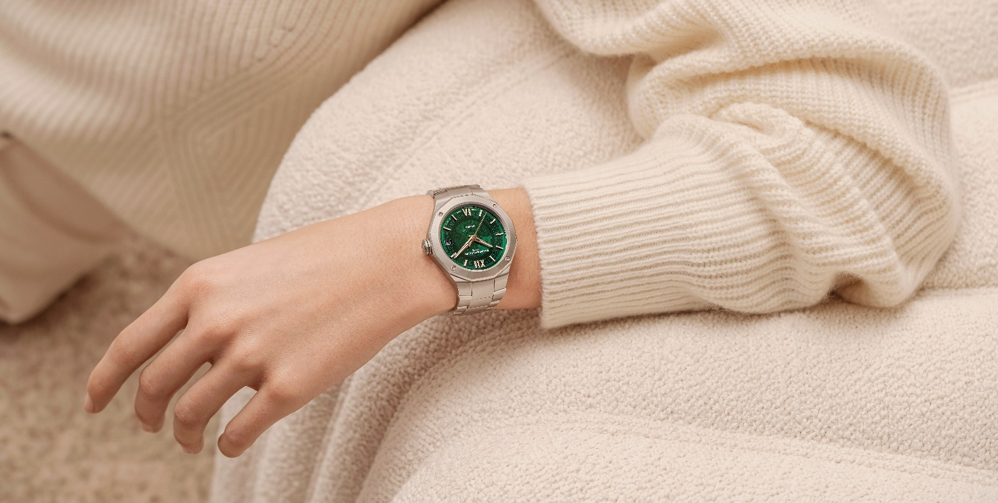

表壳采用抛光与磨砂精钢制成，呈现名士表的完美比例——直径39毫米，厚度10.2毫米。表壳上方护以双面防反射工艺的防刮伤蓝宝石水晶玻璃表镜。表圈以四颗抛光螺丝固定，做工考究，采用抛光与太阳纹磨砂精钢材质打造。十二边形表背的蓝宝石水晶玻璃由四颗精钢螺丝固定，展现机械制表之美，并可进行个性化镌刻。精钢材质的八边形自由式表冠缀以精心设计的绿色线条，呼应表盘的颜色，并饰有品牌的浮雕徽标Φ。

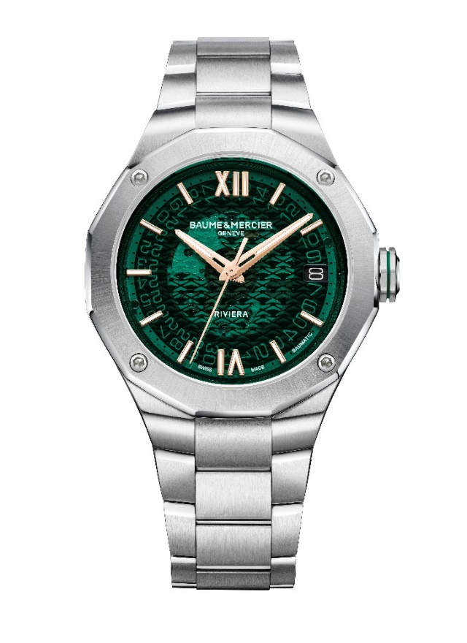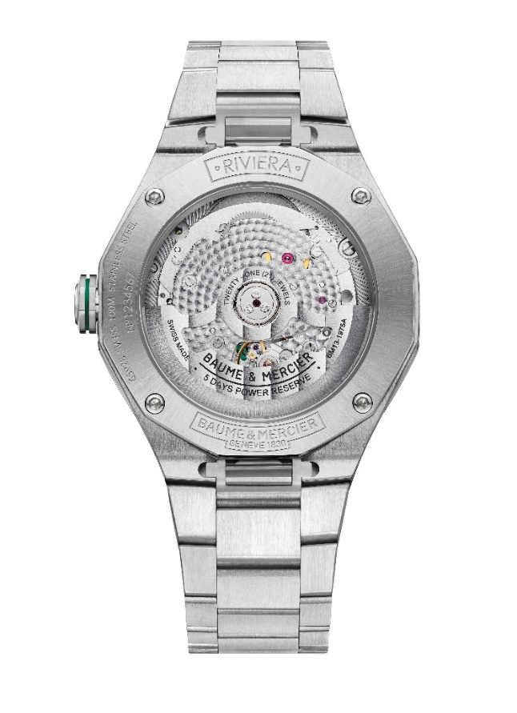

一体式三排抛光与磨砂精钢表带延续了腕表的别致风格。十分坚固可靠的快拆设计让表主无需工具即可随时拆换表带。
以精钢打造的三折式表扣配备安全按钮。和其他利维拉系列一样，表扣可轻松调节，以提升佩戴的舒适感。

品牌自制Baumatic自动上链机芯的卓越制表工艺，提升了腕表美感，赋予其生命力。它也是腕表精确走时、经久耐用的保证，动力储备长达5天（120小时），可抵抗日常磁场的影响。此外，2年国际标准保修延长至6年，即在名士表官网www.baume-et-mercier.com注册的用户均可享受8年保修。该款腕表还具备4赫兹（28,800次/小时）振频和10 ATM（约100米）防水性能。

“粉桃花”：名士利维拉系列日历自动上链腕表M0A10764：赤陶色表盘，呼应埃斯特雷尔高地灼热火山岩的色彩

利维拉系列高度结构化的十二边形设计仿若地中海景观的立体轮廓。漆面太阳纹磨砂表盘的赤陶色象征着蔚蓝海岸西侧埃斯特雷尔高地灼热的火山岩。它宛若灿烂阳光，为此处的连绵山波风貌增添无尽魅力。在用转印法制作的透明山海纹饰背景的映衬下，流逝的小时和分钟通过罗马数字、镀铑铆接时标和镀铑刻面指针呈现。指示时间的元素均覆盖着白色Super-Luminova夜光涂层（蓝光），秒针也经过镀铑处理。日期视窗位于3点钟位置。

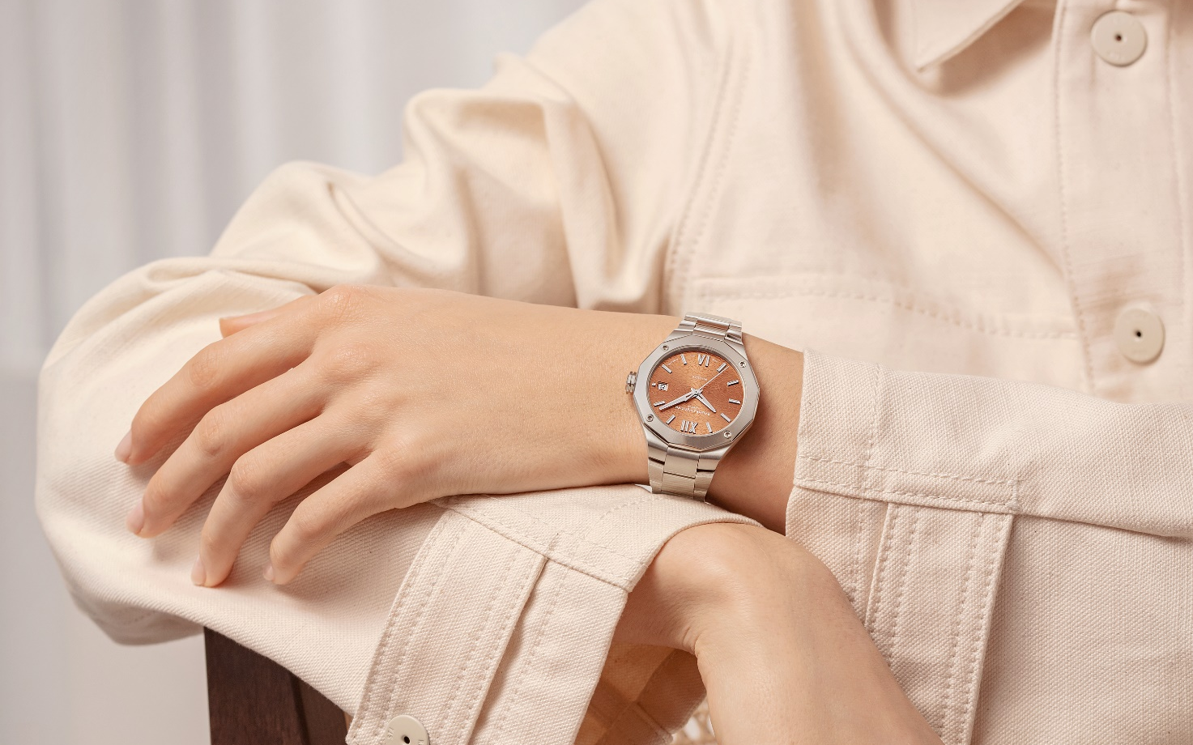

这款中性腕表直径36毫米、厚度9.5毫米，和谐的比例尽显设计的细腻考究。抛光与磨砂精钢打造的表壳护以双面防反射处理的防刮伤蓝宝石水晶玻璃表镜。表圈也采用抛光太阳纹磨砂精钢，并以四颗抛光精钢螺丝固定。十二边形表背护以蓝宝石水晶玻璃，由四颗抛光精钢螺丝固定，可进行雕刻。八边形自由式表冠，饰有品牌的浮雕徽标Φ。

一体式抛光与磨砂三排式链节精钢表链，配置十分坚固可靠的快拆系统，无需工具即可轻松拆换。三折式表扣以精钢材质打造，配备安全按钮，可轻松调节。

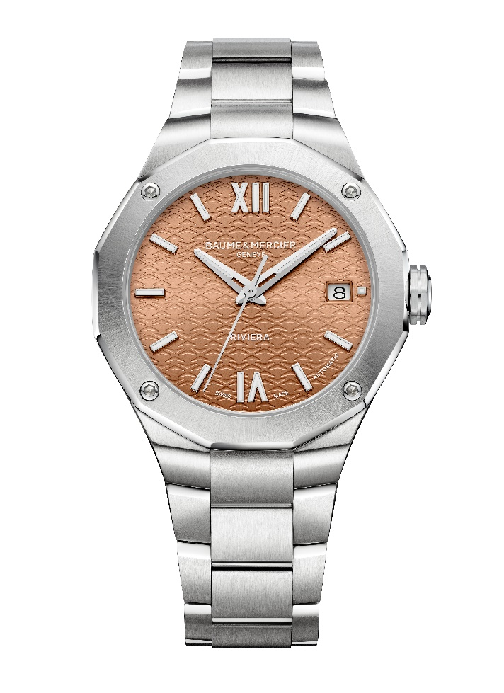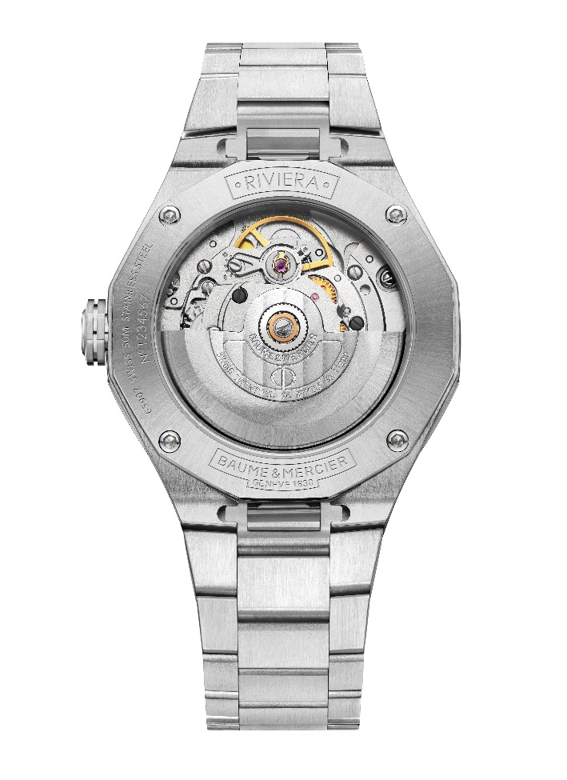

这款精致的时计搭载自动机芯，动力储存达38小时，振频为4赫兹（28,800次/小时），防水性能为5 ATM（约50米）。

名士利维拉系列日历自动上链腕表M0A10763：深绿色表盘，呼应地中海茂密的植被

这款利维拉腕表采用另一受大自然启发，以地中海地区迷人的植被为基调提取初迷人的绿色色调。深绿色漆面表盘采用太阳纹磨砂饰面，搭配同色系山海纹饰，展现田园牧歌般的风景，时间指示清晰可见。镀铑铆接罗马数字、条形时标以及刻面镀铑时针和分针均涂有Super-Luminova夜光涂层（蓝光），秒针也经过镀铑处理。日期视窗位于3点钟位置。
绿色表壳直径42毫米、厚度10.6毫米，采用抛光与磨砂精钢材质。表壳上方护以双面防反射工艺的防刮伤蓝宝石水晶玻璃表镜。微粒喷砂ADLC碳镀层精钢表圈彰显运动美感，并由四颗同材质螺丝固定。材质和色调增强了表壳、表圈和表带之间的碰撞。每一件名士表的作品均在每个元素之间寻求平衡的关系。此外，品牌还尤为关注细节，比如装饰在八边形自由式精钢表冠上的黑色线条，以及表冠上所刻的徽标Φ。十二边形表背由蓝宝石水晶保护，由四颗精钢螺丝固定，并可定制镌刻服务。

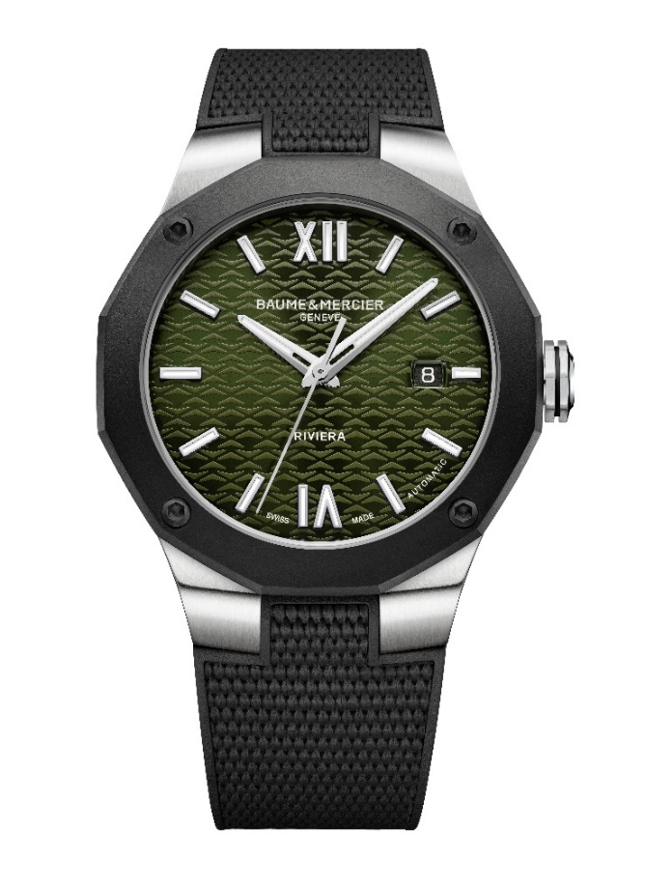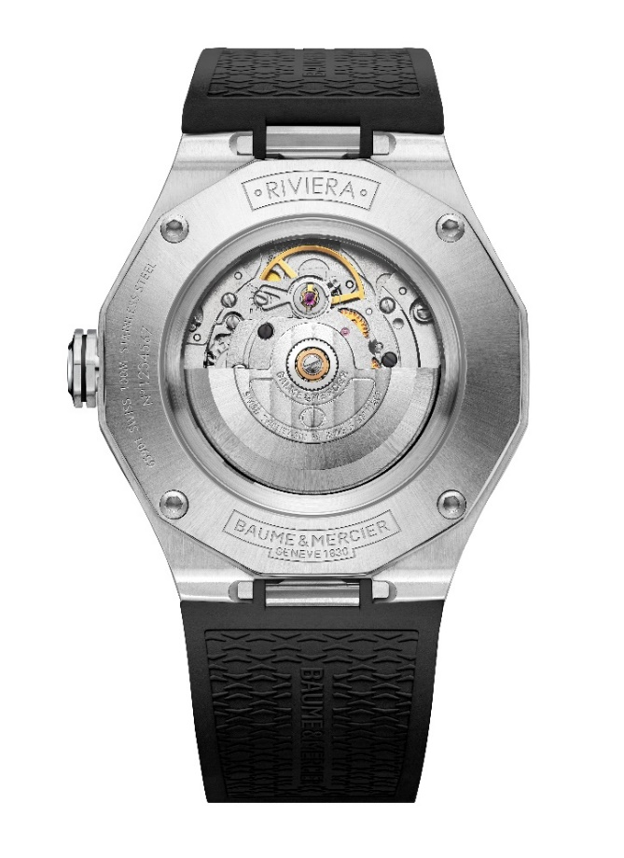
腕表外观更具运动气息，搭配带有帆布装饰的一体式黑色橡胶表带。表带配置十分坚固可靠的快拆装置，无需任何工具即可拆换。
三折式表扣以精钢材质打造，配备安全按钮，可轻松调节。

自动机芯动力储存为38小时，振频为4赫兹（28,800次/小时），防水性能达10 ATM（约100米）。

名士利维拉系列日历自动上链腕表M0A10768：深蓝色表盘，呼应梦幻般的大海深处

该款的深蓝色漆面太阳纹磨砂表盘，宛若邀请佩戴者潜入深蓝海水中探索海渊秘境，令人沉迷其中，寻求同色系海浪纹饰的解语。时间遂会呈现另一个维度，

由覆盖Super-Luminova夜光涂层（蓝光）并镀铑的罗马数字、铆接时标、刻面时针和分针展现。秒针也经过镀铑处理。日期视窗位于3点钟位置。

直径42毫米、厚度10.6毫米的表壳采用抛光与磨砂精钢制造，护以防刮伤蓝宝石水晶玻璃表镜，双面均经过防反射处理。微粒喷砂ADLC碳镀层精钢表圈由四颗同材质螺丝固定，张扬鲜明个性。十二边形表背同样护以蓝宝石水晶玻璃，并由四颗精钢螺丝固定，可进行雕刻。八边形自由式表冠由精钢制成，缀以黑色线条装饰，并饰有浮雕徽标Φ。

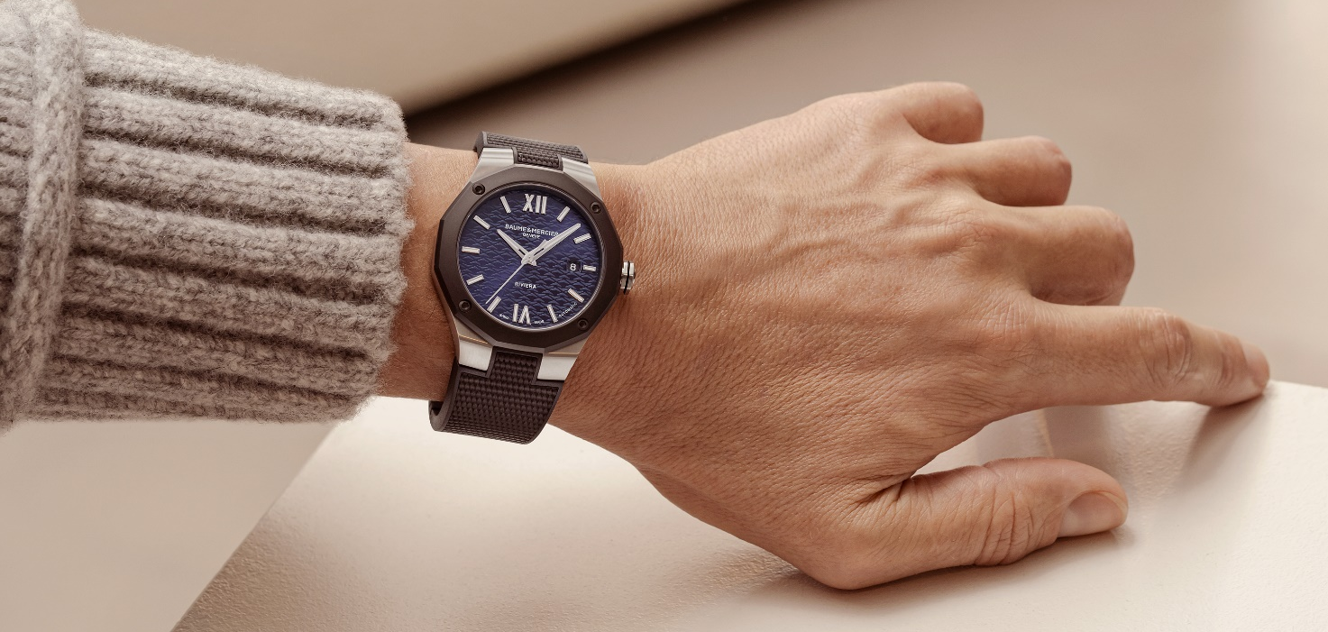

一体式黑色橡胶表带采用帆布装饰，并配置十分坚固可靠的快拆装置，无需任何工具即可拆换。
同样，三折精钢表扣配备安全按钮和轻松调节功能，舒适又可靠。

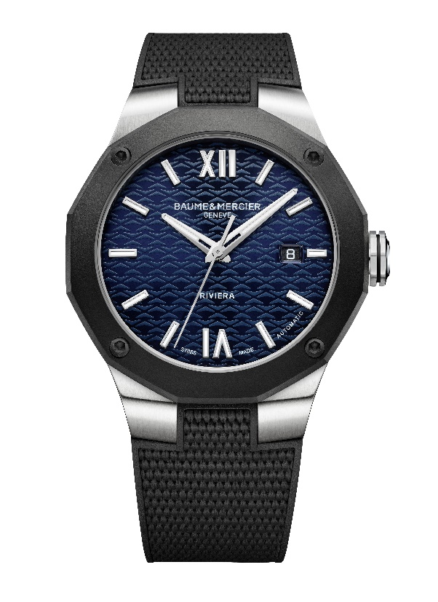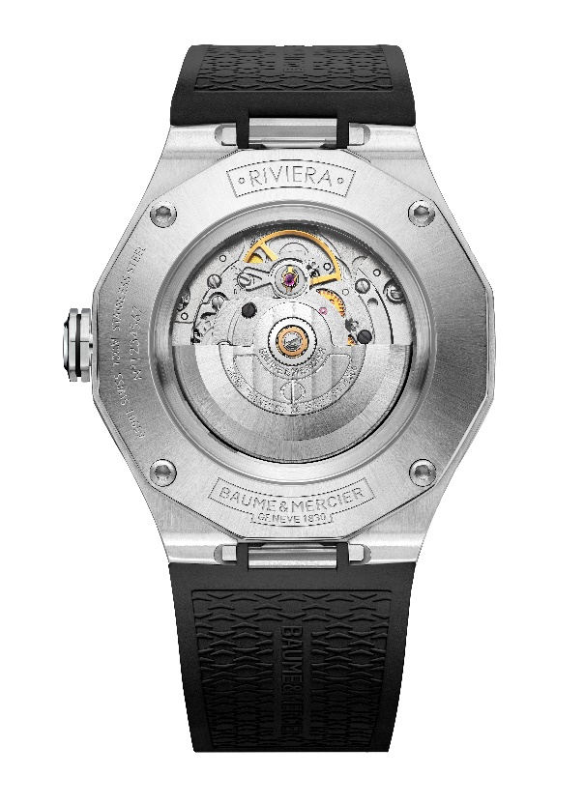
自动机芯动力存储为38小时，振频为4赫兹（28,800次/小时），防水性能为10 ATM（约100米）。

用个性化配色构建氛围，让情感连接油然而生是利维拉系列所擅长的一门艺术。这位永不满足的“时间设计师”不断与追随者分享着 50 多年来所积攒的敏锐而富有创意的制表愿景。

相关信息：

表款：Riviera 10770
推出时间：2024年9月

表款：Riviera 10764
推出时间：2024年5月

表款：Riviera 10763
推出时间：2024年9月

表款：Riviera 10768
推出时间：2024年9月

关于BAUME & MERCIER名士表：

名士表（Baume & Mercier）于1830年在瑞士株罗地区创立。多年来，名士制表世家的时计作品享誉国际。名士表的制表工坊位于瑞士株罗地区Les Brenets，总部设在日内瓦，致力于为客户提供品质上乘的腕表。通过巧妙平衡别具艺术感的造型设计和致力于满足客户期待的创新制表技术，名士制表世家传承品牌独有的美学设计特色及卓越的制表专业，持续在制表史上谱写精彩的时计篇章。名士的制表专业直接传承自创始人William Baume与Paul Mercier的邂逅与合作，融合古典风格和创新精神、传统与现代、优雅别致和鲜明个性，而且比以往任何时候都更具当代感。

www.baume-et-mercier.com

